Bài 1
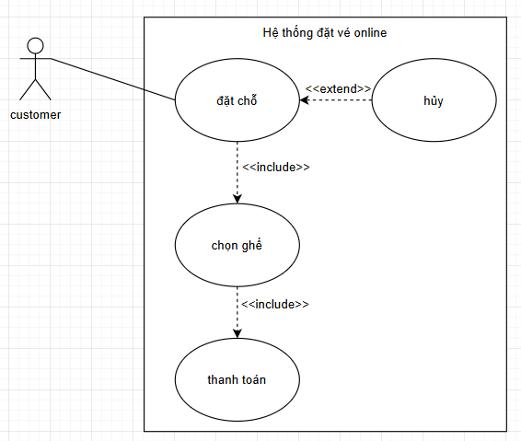

Bài 2
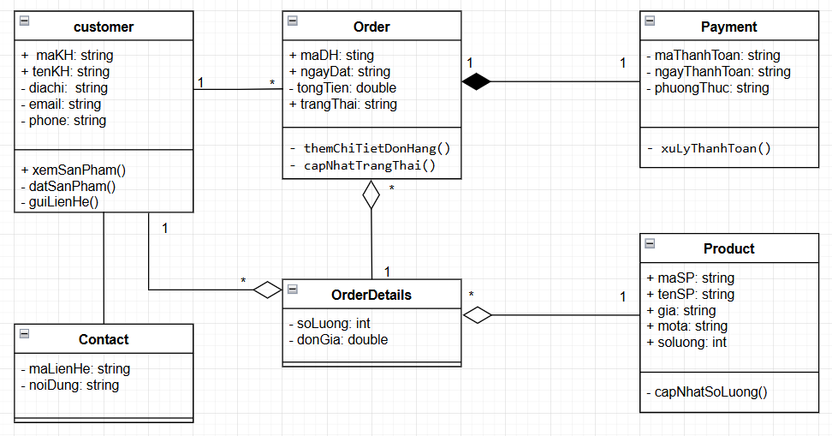
Bài 3: Hệ thống bán hàng trực tuyến
- Các bên liên quan
Stakeholder | Vai trò | Yêu cầu
Học viên | Có thể đăng ký khóa học, xem khóa học, làm bài ki | Cần một hệ thống để học tập
Giảng viên | Người đưa ra các khóa học, giảng dạy, chấm bài thi | Cần một hệ thống để có thể giảng dạy trực tuyến và thêm các khóa học
Quản lý | Người duyệt các khóa học bài học, quản lý các học viên, giảng viên | Cần có thể quản lý học viên, giảng viên, số lượng người truy cập, duyệt các khóa học của giảng viên
Đội ngũ kĩ thuật | Đảm bảo thông tin học viên, giảng viên | Có thể đảm bảo các nhu cầu về bảo mật các thông tin cá nhân, các khóa học, các dữ liễu
- Yêu cầu chức năng
Nhóm người dùng | Mã chức năng | Tên chức năng | Mô tả chi tiết
Học viên | HV-01 | Đăng ký tài khoản | Học viên có thể tạo tài khoản mới bằng email/số điện thoại.
 | HV-02 | Đăng nhập / Quên mật khẩu | Học viên đăng nhập vào hệ thống, có thể khôi phục mật khẩu qua email.
 | HV-03 | Xem & tìm kiếm khóa học | Học viên có thể xem danh sách khóa học, tìm kiếm theo tên, danh mục, giảng viên.
 | HV-04 | Đăng ký / Mua khóa học | Học viên chọn khóa học và thực hiện mua qua giỏ hàng hoặc thanh toán trực tiếp.
 | HV-05 | Thanh toán khóa học | Học viên thanh toán qua thẻ, ví điện tử hoặc mã giảm giá.
 | HV-06 | Học trực tuyến | Học viên truy cập khóa học đã mua, xem video, tải tài liệu, làm bài kiểm tra.
 | HV-07 | Xem tiến độ học tập | Học viên xem phần trăm hoàn thành khóa học, điểm bài kiểm tra, chứng chỉ.
 | HV-08 | Gửi phản hồi / Liên hệ | Học viên gửi góp ý hoặc yêu cầu hỗ trợ đến giảng viên hoặc quản trị viên.
Giảng viên | GV-01 | Đăng ký tài khoản giảng viên | Giảng viên đăng ký và gửi thông tin xác minh để được phê duyệt.
 | GV-02 | Tạo / Cập nhật khóa học | Giảng viên thêm khóa học mới, cập nhật nội dung, sửa mô tả, hoặc xóa khóa học.
 | GV-03 | Thêm bài giảng và tài liệu | Giảng viên upload video, tài liệu, bài trắc nghiệm, và sắp xếp bài học.
 | GV-04 | Quản lý học viên | Giảng viên xem danh sách học viên tham gia khóa học và theo dõi tiến độ.
 | GV-05 | Xem đánh giá khóa học | Giảng viên theo dõi phản hồi và xếp hạng của học viên cho từng khóa.
Quản lý | QL-01 | Duyệt khóa học | Quản lý phê duyệt hoặc từ chối các khóa học do giảng viên tạo.
 | QL-02 | Quản lý người dùng | Quản lý thông tin học viên và giảng viên (chặn, kích hoạt, chỉnh sửa).
 | QL-03 | Thống kê hệ thống | Xem số lượng người dùng, doanh thu, khóa học, và lượt truy cập.
 | QL-04 | Xem báo cáo | Tạo và xem báo cáo tổng hợp về hoạt động và doanh thu.
Đội ngũ kỹ thuật | KT-01 | Quản trị hệ thống | Theo dõi server, thực hiện backup, restore và kiểm tra log hoạt động.
 | KT-02 | Quản lý bảo mật | Đảm bảo mã hóa dữ liệu, phân quyền truy cập, và xử lý sự cố bảo mật.
 | KT-03 | Giám sát hiệu năng | Theo dõi tốc độ phản hồi, tải hệ thống và tối ưu hiệu suất.

- Yêu cầu phi chức năng
Nhóm yêu cầu | Mô tả chi tiết
Hiệu năng | Hệ thống phải đáp ứng ≥ 1000 người dùng truy cập đồng thời mà không bị giật, lag.
Bảo mật | Dữ liệu cá nhân (mật khẩu, thông tin thanh toán) phải được mã hóa; phân quyền rõ ràng giữa học viên, giảng viên, quản lý.
Tính khả dụng | Hệ thống phải hoạt động 24/7, thời gian downtime ≤ 1%/tháng.
Tính thân thiện | Giao diện dễ dùng, hỗ trợ đa ngôn ngữ (VD: tiếng Việt – tiếng Anh).
Khả năng mở rộng | Dễ dàng mở rộng số lượng khóa học, người dùng, và server khi hệ thống phát triển.
Tính tương thích | Hỗ trợ trên nhiều thiết bị: PC, tablet, smartphone.
Sao lưu và khôi phục | Dữ liệu được sao lưu hàng ngày, có khả năng khôi phục trong vòng 24h.

Bài 4
Hệ thống quản lý giao hàng online là sự kết hợp của TPS + MIS + DSS, trong đó:
- TPS dùng để xử lý giao dịch đơn hàng hàng ngày,
- MIS phục vụ báo cáo quản trị,
- DSS dùng để phân tích và tối ưu tuyến đường vận chuyển.
Mô hình phát triển phần mềm thích hợp là Agile
Bài 5
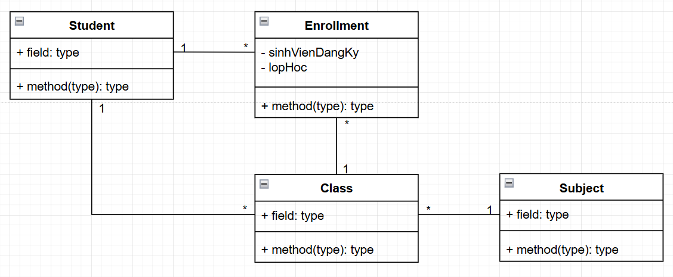

Bài 6
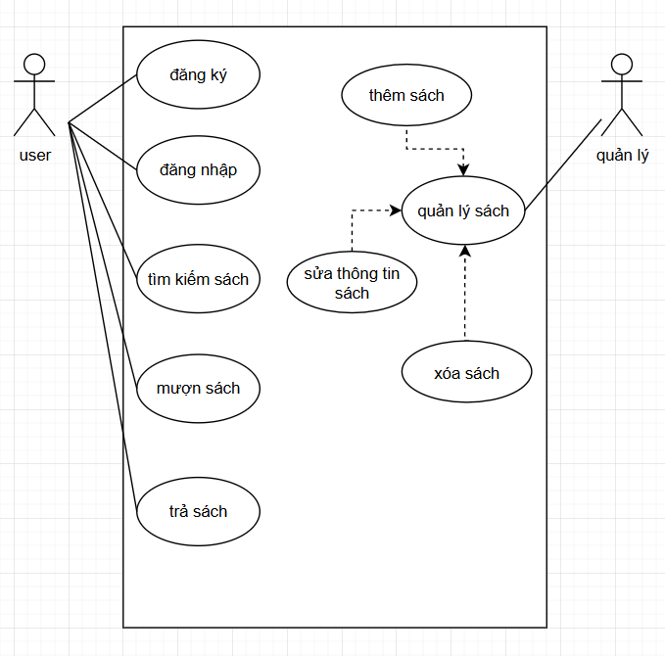
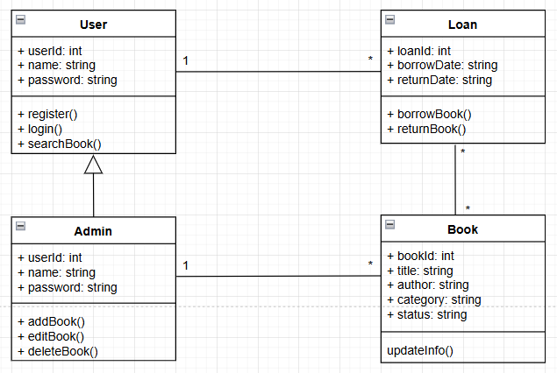
Bài 7
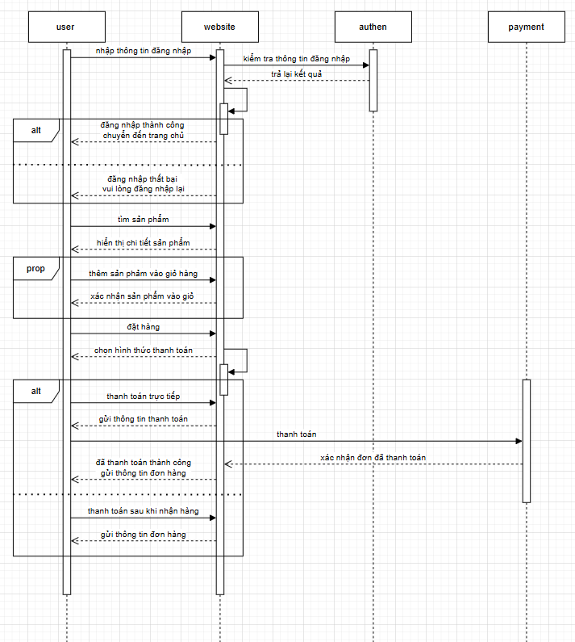
Bài 8
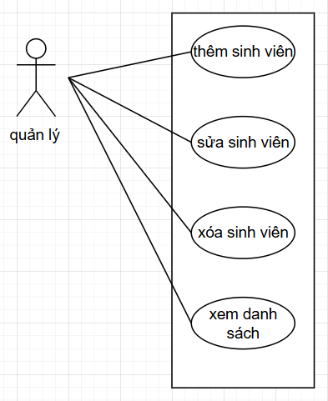

Giai đoạn | Nội dung | Liên kết
Use Case | Mô tả các hành vi của hệ thống: Thêm, sửa, xóa, xem sinh viên. | → Dùng để xác định chức năng hệ thống cần có.
Class Diagram | Từ mỗi use case xác định các lớp chính: SinhVien, GiaoVien, HeThongQuanLy, Database. | → Thể hiện cấu trúc dữ liệu & phương thức.
Sequence Diagram | Mô tả chi tiết trình tự khi thực hiện 1 use case (ví dụ Thêm sinh viên). | → Dùng các class trong Class Diagram để mô tả tương tác thực tế.

